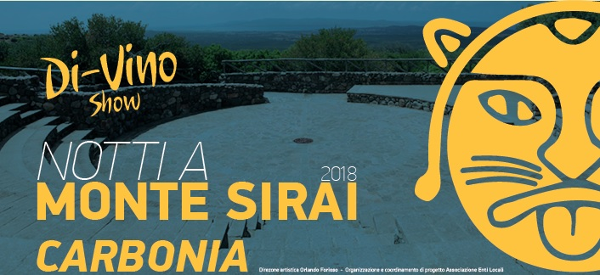NOTTI A MONTE SIRAI – CARBONIA
PARCO ARCHEOLOGICO MONTE SIRAI
Direzione artistica Orlando Forioso – Organizzazione e coordinamento di progetto Associazione Enti Locali

programma

SABATO 4 AGOSTO
ore 21.30
Dal Parco al Teatro
Caterina Murino
Orlando Furioso, Simeone Latini, Cristina Maccioni, Andrea Tedde
In DIONISIO & FIGLIE – PREMIATA VINERIA
Tratto da Le Baccanti di Euripide
Testo e mise en espace Orlando Forioso
Compagnia TeatrEuropa di Corsica

DOMENICA 5 AGOSTO
ore 21.30
Teatro di Monte Sirai
Valeri Pilia e Actores Alidos
in GALANÌAS: CANTI DELLE DONNE SARDE
Concerto di canti polifonici e musica tradizionale
Regia Gianfranco Angei – Compgania Actores Alidos

GIOVEDÌ 9 AGOSTO
ore 21.30
Teatro di Monte Sirai
Mario Tozzi e Enzo Favata
In SARDEGNA, LE RADICI DELLA STORIA
Spettacolo per voce narrante e musica
Produzione Jane Project

SABATO 11 AGOSTO
ore 21.30
Dal Parco al Teatro
Rossella Faa, Giacomo Deiana, Patrizia Gattaceca, Max Manfredi, Giuditta Scorcelletti, Francesco Viglietti
In IL VINO DÀ ALLA TESTA E INVITA ALLA FESTA
Concerto/Spettacolo, Storie, canti e musica tradizionale e composizioni moderne, dedicate al vino e alla cucina. Compagnia TeatrEuropa di Corsica

4, 5, 9, 11 AGOSTO 2018
Visite-spettacolo al parco archeologico di Monte Sirai
Attività realizzata in collaborazione con la Soc. Coop. Sistema Museo

ore 19.30
LA PICCOLA DEMETRA E BES, IL GATTO MAGICO
Spettacolo/gioco per i bambini, per i visitatori e per i gatti, nel Parco archeologico di Monte Sirai.
Regia di Anna Pina Buttiglieri
Compagnia La Clessidra Teatro

ore 20.00
DIONISIO È NATO DUE VOLTE
Spettacolo diffuso nel Parco Archeologico.
Frammenti di storie e di miti, dalle Baccanti ad altri scritti antichi e moderni, scritture e riscritture, letture e scene, danza e musica. Regia di Anna Pina Buttiglieri – Compagnia La Clessidra Teatro

APERITIVO AL TRAMONTO - Area ristoro del Parco Archeologico
ORE 20:30
MONTE SIRAI: riti, spettacoli e vita quotidiana
Un quarto d’ora con l’Archeologo Nicola Dessì per conoscere nuragici, fenici, punici e romani a Monte Sirai
4 agosto: la storia del territorio di Carbonia e dintorni nella Preistoria
5 agosto: la storia del territorio di Carbonia e dintorni in età nuragica
9 agosto: la storia del territorio di Carbonia e dintorni in età punica e romana
11 agosto: la storia del vino in Sardegna in epoca antica.
(Ingresso gratuito)

ORE 21:00
IN VINO VERITAS
Presentazione delle Cantine del Sulcis, degustazione vini in abbinamento
con i piatti preparati dallo Chef. In collaborazione con Tanit - Hotel Ristorante Museo di Carbonia.
Le Cantine ospiti del Festival di quest’anno saranno:
4 e 5 agosto, la Cantina Sardus Pater di Sant'Antioco
9 agosto, la Cantina Coop. di Santadi
11 agosto la Cantina Aru di Iglesias

Il piatto in abbinamento con il Carignano sarà per le serate il Tonno Rosso preparato dallo Chef Maxwell Frongia (costo di € 15.00)
A cena, dopo gli spettacoli serali, il menu sarà composto da un Main Dishes con “Maccheroni di Busa alla Selvaggina” e Wellington di Arista e Vegetali di stagione agli aromi sempre in abbinamento al Carignano (costo di € 25.00)

INGRESSO SPETTACOLI
(Teatro di Monte Sirai ore 21.30)
Biglietti: Posto Unico € 15,00
Ridotto residenti € 10,00

ABBONAMENTI A 4 SPETTACOLI
Intero € 48.00
Ridotto residenti € 28,00 (esclusi i diritti di prevendita)

PREVENDITE E PRENOTAZIONI
Circuito Box Office Ticket – Tel. 070 657428
www.boxofficesardegna.it
Augusto Tolari – Carbonia
Tel. +39 328 171 9747

VISITE-SPETTACOLO
(sito ore 19:39 e ore 20: 00)
Ingresso € 5,00
Museo Archeologico Villa Sulcis
Tel. +39 0781 1867304
carbonia@sistemamuseo.it

BUS NAVETTA
4,5,9, 11 agosto
Servizio gratuito
www.nottiamontesirai.it
info@assoentilocali.it

